INVITO
al II Convegno Nazionale “Il teatro musicale: dalle scuole al palcoscenico”
Seconda edizione 2009
organizzato dall’Associazione LIbERENOTE
Via dello Steccuto 11/C – 50141 Firenze
www.liberenote.it – convegno@liberenote.it

L’associazione Liberenote di Firenze ha organizzato nell’aprile del 2008 il I Convegno nazionale “Il teatro musicale: dalle scuole al palcoscenico”.
Per il 2009 l’Associazione intende organizzare una seconda edizione del convegno, sempre dedicato al tema del Teatro musicale, come attività interdisciplinare svolta nelle scuole. L’Associazione intende promuovere un confronto tra le varie esperienze di questo tipo realizzate nelle scuole toscane ed è per questo che invita tutti coloro che nelle istituzioni scolastiche toscane statali o parificate abbiano realizzato progetti di questo tipo a presentarle al convegno.

I Convegno Nazionale “Il teatro musicale: dalle scuole al palcoscenico” - 2008
Il Convegno, che si è svolto il 29 aprile 2008 nell’ambito della Rassegna teatrale “per bambini dai bambini” CHI E’ DI SCENA, è stato ospitato dall’Istituto degli Innocenti nel Salone del Brunelleschi in Piazza SS. Annunziata a Firenze. Il convegno si è svolto all'insegna di una densa discussione su argomenti di carattere musicale, teatrale, pedagogico, strutturale e comunicativo ed è stato un’occasione importante per un confronto su scala nazionale di esperienze nate in seno all’istituzione scolastica che fino a ora erano rimaste confinate nei loro ambiti territoriali di appartenenza. Tutti gli intervenuti hanno ribadito l’importanza dell’educazione musicale per i bambini e i ragazzi e hanno auspicato un intervento ministeriale per potenziare l’insegnamento della musica e delle esperienze teatrali nelle scuole.

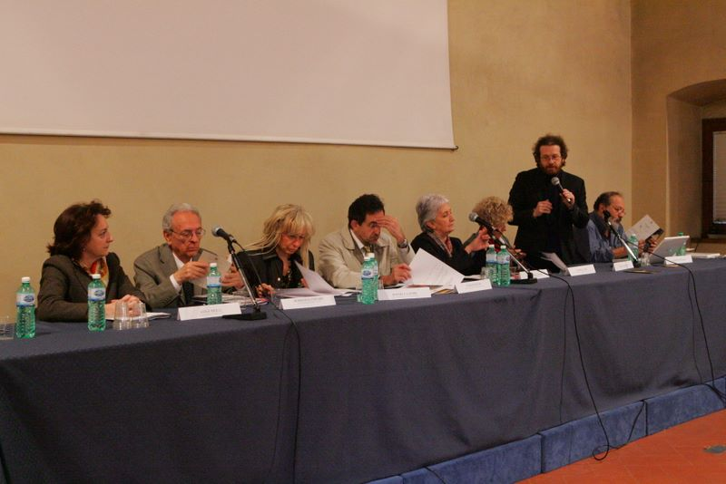
Intervento di Marco Papeschi

Sono intervenute personalità istituzionali come Paolo Cocchi, Assessore al Turismo, Cultura e Commercio della Regione Toscana, Daniela Lastri, Assessore alla Pubblica Istruzione del Comune di Firenze, Alberto Moreni a nome dell’Ufficio Scolastico Regionale per la Toscana e Sandra Landi, Direttrice del Nucleo territoriale dell’Agenzia Nazionale per lo Sviluppo dell’Autonomia Scolastica (ex IRRE). Sono intervenute, inoltre, personalità che hanno riportato le loro esperienze in questo campo come Domenico Cingari, Direttore didattico delle Scuole Poliziano-Guicciardini, Anna Molli, Psicoterapeuta dell’età infantile Modello Tavistock, Roberto Piumini, poeta e scrittore, Andrea Basevi, compositore e docente conservatorio, Brunella Clerici, Direttrice del Coro di Voci Bianche Clairière del Conservatorio Svizzera italiana, Patrizia Ercole, attrice e pedagogista, Roberta Paraninfo, Direttrice del Genova Vocal Ensemble dell'Accademia Vocale di Genova, Loredana Perissinotto, Presidente Associazione Agita Teatro, Carla Poesio, critica letteratura per ragazzi e Remo Vinciguerra, compositore.

Per maggiori informazioni si rimanda alla pagina dedicata al convegno in www.liberenote.it, dove è consultabile un resoconto e i contributi dei relatori.

LUOGO E DATE DEL CONVEGNO 2009

La seconda edizione del Convegno si svolgerà in due giornate tra il 9 e 10 ottobre presso l’Istituto degli Innocenti in Piazza Santissima Annunziata a Firenze (nel centro storico della città).
La prima giornata sarà dedicata agli interventi dei docenti delle scuole toscane. Alla fine della sessione mattutina e alla fine di quella pomeridiana ci sarà uno spazio dedicato al dibattito e al confronto a cui potrà partecipare anche il pubblico.
Nel secondo giorno sono previsti interventi di esperti della materia, pedagogisti musicali e operatori nel campo dell’educazione musicale e teatrale, a cui seguirà una tavola rotonda per trarre le conclusioni delle due giornate di lavori.

OBIETTIVI

Il II Convegno Nazionale si propone di:
- Dialogo e approfondimento di un argomento quale il teatro musicale all'interno della scuola pubblica.
- Confronto fra realtà diverse che condividono un'attività didattica, pedagogica e formativa all'interno della scuola, ispirata al teatro musicale.
- Attivazione di contatti fra scuole ed operatori che possano portare alla realizzazione di progetti condivisi.

REQUISITI D’AMMISSIONE COME RELATORI AL CONVEGNO
Al Convegno potrà partecipare in qualità di relatore chiunque possa definirsi coordinatore o referente di un progetto già svolto o in via di svolgimento all'interno di una o più scuole pubbliche o parificate.
Il contributo proposto per il convegno dovrà essere coerente con il tema del teatro musicale e/o presentare un progetto svolto nel concreto con gli studenti della scuola.
Si prevedono circa 15 interventi di coordinatori di progetti o docenti che operano sul

territorio regionale toscano per parlare/discutere/confrontarsi su percorsi didattici condotti in seno alla scuola pubblica inerenti esperienze di teatro musicale.
Si darà spazio a qualsiasi tipo di progetto rispetti il tema del teatro musicale senza discriminazione alcuna allo scopo di consentire un ampio, diversificato e costruttivo confronto fra realtà diverse.
Le persone interessate alla tematica del teatro musicale, ma non referenti di progetti specifici, potranno partecipare liberamente al convegno e al dibattito in qualità di pubblico.

PUBBLICO
Il Convegno è pubblico e aperto a chiunque voglia partecipare.
Sarà molto gradita la presenza di dirigenti scolastici e insegnanti.
Si raccolgono già in questa fase le adesioni alla partecipazione come pubblico al fine di diffondere agli interessati le informazioni e gli aggiornamenti in tempo utile (programma della giornata, modalità per raggiungere la sede del convegno). Si prega di inviare una mail (indicando il nome, cognome, tel., indirizzo mail) o di mettersi in contatto con la persona indicata nelle INFORMAZIONI.

CANDIDATURE PER GLI INTERVENTI
Le candidature dovranno pervenire entro e non oltre il 10 giugno 2009 e saranno valutate da una commissione scientifica in base al materiale presentato inerente al progetto e al tipo di contributo che si intende presentare che dovrà essere illustrato con video o con cd.
Componenti della commissione scientifica:

La commissione sarà presieduta dal M° Marco Papeschi (Direttore di LIbERENOTE e docente presso la Scuola Secondaria di Primo grado Guicciardini –Poliziano) e composta da altri 4 membri rappresentanti:
- le istituzioni scolastiche provinciali e regionali
- la sfera del teatro musicale
- la sfera della didattica
Coordinamento: Stefania Vasetti

INTERVENTI AL CONVEGNO
L’intervento di ogni relatore non dovrà superare i 15/20 minuti.
Si chiede ai partecipanti di illustrare il loro lavoro nei termini che ritengano opportuni con strumenti multimediali, quali filmati, foto e supporti audio.
Ogni scuola partecipante potrà esporre le fasi del lavoro svolto con gli studenti come meglio riterrà opportuno.
RIMBORSO SPESE
Saranno rimborsate le spese di viaggio (biglietti ferroviari di II classe) e i relatori saranno ospiti dell’Associazione LIbERENOTE per il pranzo. Ci riserviamo di concordare con gli interessati le spese di un eventuale pernottamento.
RICHIESTA INFORMAZIONI
Per qualsiasi chiarimento si prega di mettersi in contatto con
Stefania Vasetti
convegno@liberenote.it
tel. 333 7480487 dalle ore 15 alle 19
Le candidature dovranno pervenire a:
Associazione musicale LIbERENOTE
Via dello Steccuto 11/C
50141 Firenze

Si prega di inviare la seguente scheda compilata in ogni punto

SCHEDA DI PARTECPAZIONE

SCUOLA
VIA TEL.
CAP CITTA’ PROVINCIA
NOME E COGNOME DEL RELATORE

QUALIFICA
DOCENTE REFERENTE DI PROGETTO □
DIRIGENTE SCOLASTICO □
TEL. (Relatore) CELL. (Relatore) FAX
MAIL (Relatore)
INFORMAZIONI RELATIVE AL PROGETTO DA PRESENTARE AL CONVEGNO
Titolo ________________________________________________________________________
_____________________________________________________________________________
Modalità di realizzazione del progetto: extra scolastico □ curriculare □
Numero di studenti coinvolti __________ numero di classi interessate ________________
Tematica principale:
Interculturale □ Ambientale □ Ludica □
Tematiche adolescenziali □ Scientifica □ Fantastica □
Altro _________________________________________________________________

TITOLO DELL’INTERVENTO AL CONVEGNO
_________________________________________________________________________________

BREVE SINTESI DELL’INTERVENTO (tematiche trattate, punti salienti)

DURATA PREVISTA (max 20 minuti)
TIPO DI MATERIALI MULTIMEDIALE PREVISTO

DURATA

SOFTWARE UTILIZZATI PER MATERIALE MULTIMEDIALE

SI ALLEGA materiale descrittivo dell’attività svolta in precedenza e/o di quella che si intende illustrare al convegno (obbligatorio)
Materiale cartaceo □ Materiale multimediale □
DATA
FIRMA

